ЛАБОРАТОРНА РОБОТА № 9

ДИСКРЕТНА ЗГОРТКА СИГНАЛІВ.

Мета: Ознайомитися з поняттям дискретних систем. Освоїти процес та алгоритм дискретної згортки сигналів
Лінійна згортка
У багатьох випадках, перед тим як розглядати дискретні перетворення,доцільно пригадати лінійні перетворення. Це пов’язано з тим, що лінійні перетворення вивчаються протягом довгого часу. Крім того, розглянувши лінійні перетворення, пізніше легше перейти до дискретних. Це стосується , зокрема і дискретної згортки. У загальному випадку для лінійної системи зв’язок між початковим і кінцевим сигналами при відомій імпульсній характеристиці і нульових початкових умовах задається інтегралом Дюамеля:
$y\left(t\right)=\int_{-∞}^{∞}{x\left(τ\right)h(t-τ)dτ}$ (1)
або
$y\left(t\right)=\int_{-∞}^{∞}{x\left(t-τ\right)h(τ)dτ}$ (2)
Із (1) та (2) випливає, що кінцевий сигнал лінійної системи є згорткою початкового сигналу $x(t)$ та його імпульсної характеристики $h(t).$ На системи, які можуть фізично реалізовуватись накладається вимога:$h\left(t\right)=0,t<0$. Це означає, що реакція системи на дельта імпульсу не може виникнути до моменту подачі цього імпульсу на вхід системи. Легко бачити, що для систем що фізично реалізуються, інтеграл Дюамеля перетворюється в нуль при $τ> t$, і (1) можна переписати у вигляді:
$y\left(t\right)=\int_{-∞}^{∞}{x\left(τ\right)h\left(t-τ\right)dτ=x(t)*h(t)}$ (3)
Формула (3) має ясний фізичний смисл: лінійна система здійснює зважене інтегрування усіх моментних значень сигналу $x(t),$ які поступили на вхід системи до моменту t. Тому імпульсну характеристику часто називають ваговою функцією системи.
Імпульсна характеристика лінійної стаціонарної системи повністю визначає її поведінку і дозволяє досліджувати систему у часовій області. Для дослідження лінійних систем у частотній області використовують частотну характеристику $H(jω)$. Частотна $H(jω)$ та імпульсна $h(t)$ характеристики лінійної стаціонарної системи пов’язані між собою парою перетворення Фур’є:
$$H\left(jω\right)=\int_{-∞}^{∞}{h\left(t\right)e^{-jωt}dt,}$$
$h\left(t\right)=\frac{1}{2π}\int_{-∞}^{∞}{H(jω)e^{jωt}dω}$ (4)
Для лінійних систем, гармонічні сигнали є власними, тобто при проходженні гармонічного сигналу через лінійну систему він не змінює своєї форми. Іншими словами, реакція системи на гармонічний початковий сигнал також є гармонічним сигналом. Тому функція $H(jω)$ має просту інтерпретацію. Вона представляє коефіцієнт передачі гармонічного сигналу з частотою ω із входу лінійної системи на її вихід.
У загальному випадку функція $H(jω)$ має комплексні значення і пов’язує спектральні густини початкового і кінцевого сигналів за допомогою простої залежності:
$Y\left(jω\right)=H(jω)X(jω)$ (5)
Частотна характеристика може бути записана у ступеневому вигляді наступним чином:
$H\left(jω\right)=\left|H(jω)\right|∙e^{jφ(ω)}$ (6)
де $\left|H(jω)\right|$ - амплітудно-частотна характеристика (АЧХ), а $φ(ω)$-фазово-частотна характеристика (ФЧХ) сигналу.
Оскільки імпульсна характеристика h(t) є дійсною величиною, то із властивостей перетворення Фур’є випливає:
$H\left(jω\right)=H^{*}(-jω)$ (7)
Таким чином, АЧХ є парною, а ФЧХ – непарною функцією частоти.
Як приклад визначимо імпульсну характеристику h(t) системи за відомою частотною характеристикою.

Дискретна згортка.
Цифрова обробка інформації виконується на послідовностях скінченної довжини. Згортка двох послідовностей x[n] та h[n] з довжинами N₁ і N₂ визначається співвідношеннями:
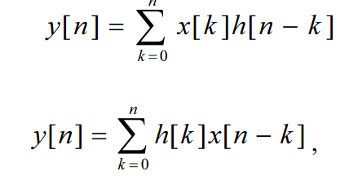8
9
де 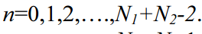 Вирази (8) та (9) визначають лінійну згортку дискретних сигналів.
Якщо розглядаються періодичні залежності x[n] та h[n] з однаковими періодами що рівні N, то вводиться поняття кругової згортки, яка визначається співвідношеннями:
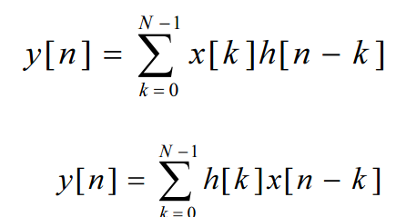(10)
Послідовність y[n] буде також періодичною з періодом N відліків . Тому достатньо її обчислювати на одному періоді. Обчислення безпосередньо за формулами (3.163) вимагає виконання N(N+1) операцій множення. Зрозуміло що це є обмежуючим фактором при обчисленні згортки. Зменшення числа операцій можна за допомогою ШПФ . Дійсно, якщо для усіх початкових періодичних послідовностей x[n] та h[n] згідно з формулою (3.163) обчислені їх ДПФ X[k] і H[k], то враховуючи властивість згортки, можна показати що
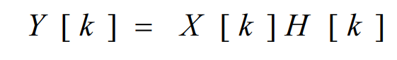3.164
Виконавши обернене перетворення для Y[k] отримаємо:
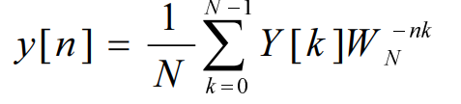3.165
Послідовність y[n] Є шуканою згорткою. Використовуючи алгоритми ШПФ , можна значно скоротити кількість операцій, що виконуються при круговій згортці. Такий метод обчислення є ефективним для послідовностей, довжина яких перевищує 32 і називається методом швидкої згортки.
Лінійна згортка також може бути обчислена за допомогою ШПФ. Для цього початкові послідовності x[n] та h[n] з довжиною N₁ та N₂ відповідно , доповнюють нулями до 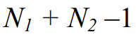 відліків . Тоді лінійна згортка неперіодичних послідовностей x[n] та h[n] буде відповідати круговій згортці:
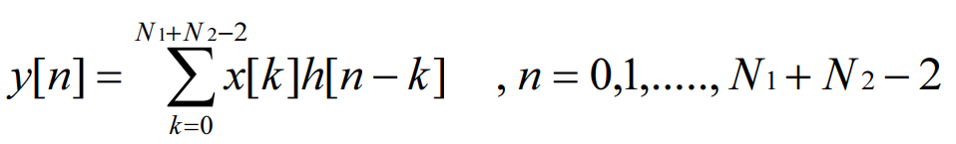3.166
і може бути обчислена з використанням 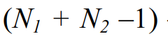 точкового ШПФ.

Мета: Ознайомитися з поняттям дискретних систем. Освоїти процес та алгоритм дискретної згортки сигналів.
Обчислення дискретної згортки.

Для практичного використання вигідно вираз (8)для дискретної згортки записати у вигляді:
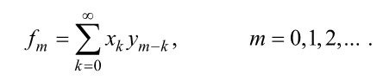
де$\{x_{k}\}$ і $\{y_{k}\}$ - відліки значень дискретних сигналів
Розглянемо найпростіший приклад обчислення згортки дискретних сигналів $\left\{x_{k}\right\}=(1, 2, 3)$ і $\left\{y_{k}\right\}=(5, 3, 1)$. Скориставшись алгоритмом дискретної згортки (2), здійснимо безпосереднє обчислення її відліків. Для цього спочатку випишемо відліки сигналу $\{x\}$ в прямій послідовності, а сигнала $\{y\}$ – в зворотній:
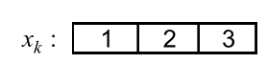$→x_{1}, x_{2}, x_{3}$
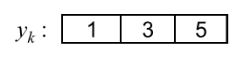$←y_{3}, y_{2}, y_{1}$
Щоб визначити нульовий відлік згортки ($m=0$), сумістимо нульові позиції отриманих сигналів
$$←$$
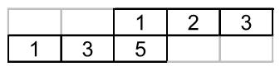
$$→$$
і перемножимо відліки, що знаходяться один під одним. В результаті отримаємо
$$f_{0}=1∙5=5$$
Для $m=1, f_{1}=1∙3+2∙5=13$
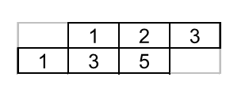
Для $m=2, f_{2}=1∙1+2∙3+3∙5=22$
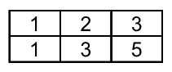
Для $m=3, f_{3}=2∙1+3∙3=11$
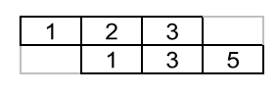
Для $m=4, f_{4}=1∙3=3$
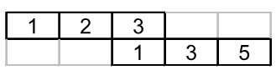
У підсумку
$$\left\{f_{m}\right\}=(5, 13, 22, 11, 3)$$

Завдання до роботи.
Створити програму для знаходження згортки $\{f_{m}\}$ дискретних сигналів $\left\{x_{k}\right\}$ і $\left\{y_{k}\right\}$.

Таблиця 1. Вхідні дані
Варіант № | $$\left\{x_{k}\right\}$$ | $$\left\{y_{k}\right\}$$
1 | 3, 5, 7 | 6, 3, 3
1 | 4, 5, 7, 3 | 4, 1, 6, 7
1 | 6, 4, 7, 8, 1, 1, 5 | 5, 3, 6, 7, 1, 0
2 | 5, 6, 0 | 1, 4, 7
2 | 2, 3, 4, 7 | , 0, 3, 8, 7, 2, 6, 4,
2 | 6, 3, 2, 4, 6, | 0, 8, 2, 3, 7, 4, 0, 8, 5
3 | 0, 8, 6 | 4, 2, 2
3 | , 3, 2, 4, 0, 1, 2, 8, 7 | 1, 8, 7, 6, 4
3 | 3, 4, 6, 0, 9, 2, 1, 6, 4, 0 | 0, 1, 2, 3, 6, 4
4 | 5, 2, 3 | 9, 7, 5
4 | 2, 1, 4, 3, 6, 8 | 8, 4, 1, 8
4 | 6, 4, 0, 1, 2, 8, 7, 4, 0, 1, 2 | 8, 3, 4, 0, 8, 2, 1
5 | 6, 7, 1 | 5, 6, 7
5 | 6, 4, 7, 9, 2, 3, 6, 4, 9 | 8, 2, 7, 3, 6, 4, 0
5 | 2, 3, 6, 4, 2, 4, 8, 2 | 1, 2, 8, 6, 4, 0, 8, 3, 7, 6, 4, 0
6 | 8, 1, 0 | 5, 6, 9
6 | 6, 4, 2, 7, 9, 3 | 4, 9, 0, 8, 1, 7, 2,
6 | 6, 4, 7, 0, 8, 1, 2 | 3, 4, 8, 7, 0, 6
7 | 6, 5, 4 | 3, 2, 1
7 | 0, 9, 2, 7, 4, 3 | 6, 8, 6, 4,
7 | 5, 1, 0, 2, 6, 4, 7, 8 | 0, 1, 2, 8, 7, 4, 0
8 | 4, 1, 1 | 7, 4, 5
8 | 9, 8, 7, 4, 9, 5, 0 | 5, 3, 2, 4, 0, 1, 2
8 | 7, 1, 9, 8, 7, 5 | 8, 7, 3, 4, 6, 0, 9, 2, 1, 6
9 | 5, 4, 3 | 1, 5, 6
9 | 0, 7, 1, 4, 5, 6, 1, 2 | 1, 0, 9, 2, 8, 7,
9 | 0, 9, 4, 5, 0, 7, 5 | 4, 7, 3, 4, 9, 2, 1, 3, 7, 4
10 | 0, 3, 6 | 6, 5, 4
10 | 7, 4, 8, 0, 1, 3, 2, 7 | 8, 7, 7, 5, 8, 1, 0
10 | 4, 0, 1, 7, 5, 1, 0 | 2, 4, 3, 9, 6, 5
11 | 3, 3, 6 | 5, 6, 0
11 | 9, 8, 7, 2, 1, 0 | 7, 1, 3, 2, 9, 4, 7, 1
11 | 5, 7, 6, 1, 0, 8, 7, 6 | 8, 2, 9, 3, 0,
12 | 4, 2, 2 | 9, 7, 5
12 | 4, 0, 8, 7, 0, 3, 7 | 4, 3, 9, 0, 8, 7,
12 | 8, 4, 3, 6, 5, 2, 1 | 3, 2, 4, 9, 0, 8, 7, 3, 2
13 | 7, 4, 5 | 5, 2, 3
13 | 2, 6, 5, 4, 7, 6, 5 | 1, 8, 4, 3, 5, 0, 9
13 | 1, 6, 5, 0, 9, 4, 7 | 8, 7, 3, 2, 4, 5
14 | 1, 5, 6 | 6, 7, 1
14 | 2, 8, 7, 3, 4, 5, 1, 0 | 1, 2, 8, 3, 4
14 | 2, 4, 0, 9, 1, 2, 7 | 0, 8, 2, 1, 6, 4, 2
15 | 6, 5, 4 | 8, 1, 0
15 | 6, 4, 0, 1, 2, 3, 6, 4, 0, 3, 8, 7 | 4, 0, 8, 2, 7, 3,
15 | 2, 6, 4, 0, 8, 2 | 6, 4, 0, 1, 2, 8, 6, 4, 0, 8, 3, 7

Код програми
import numpy as np
import matplotlib.pyplot as plt
def discrete_convolution(x, y):
"""
Обчислення дискретної згортки двох сигналів
f[m] = Σ x[k] · y[m-k]
"""
n = len(x)
m = len(y)
result_length = n + m - 1
result = np.zeros(result_length)
for i in range(result_length):
step_sum = 0
for k in range(n):
y_index = i - k
if 0 <= y_index < m:
product = x[k] * y[y_index]
step_sum += product
result[i] = step_sum
return result
def plot_signals(x, y, result, title):
"""
Візуалізація сигналів та їх згортки
"""
fig, axes = plt.subplots(3, 1, figsize=(12, 10))
fig.suptitle(title, fontsize=16, fontweight='bold')
# Сигнал x[k]
axes[0].stem(range(len(x)), x, basefmt=' ', linefmt='b-', markerfmt='bo')
axes[0].grid(True, alpha=0.3)
axes[0].set_title('Вхідний сигнал x[k]', fontsize=12, fontweight='bold')
axes[0].set_xlabel('k')
axes[0].set_ylabel('x[k]')
# Сигнал y[k]
axes[1].stem(range(len(y)), y, basefmt=' ', linefmt='g-', markerfmt='go')
axes[1].grid(True, alpha=0.3)
axes[1].set_title('Вхідний сигнал y[k]', fontsize=12, fontweight='bold')
axes[1].set_xlabel('k')
axes[1].set_ylabel('y[k]')
# Згортка f[m]
axes[2].stem(range(len(result)), result, basefmt=' ', linefmt='r-', markerfmt='ro')
axes[2].grid(True, alpha=0.3)
axes[2].set_title('Результат згортки f[m] = x[k] ⊗ y[k]', fontsize=12, fontweight='bold')
axes[2].set_xlabel('m')
axes[2].set_ylabel('f[m]')
plt.tight_layout()
plt.show()
def main():
# Вхідні дані для варіанту 3
datasets = [
{
'x': np.array([0, 8, 6, 3, 2, 4, 0, 1, 2, 8, 7, 3, 4, 6, 0, 9, 2, 1, 6, 4, 0]),
'y': np.array([4, 2, 2, 1, 8, 7, 6, 4, 0, 1, 2, 3, 6, 4])
}
]
for i, data in enumerate(datasets, 1):
x = data['x']
y = data['y']
print(f"\nВхідні дані:")
print(f"x[k] = {x}")
print(f"y[k] = {y}")
print(f"Довжина x: {len(x)}, Довжина y: {len(y)}")
# Обчислення згортки
result = discrete_convolution(x, y)
# Виведення результату
print(f"\nРезультат згортки:")
print(f"f[m] = {result}")
print(f"Довжина результату: {len(result)}")
# Перевірка за допомогою numpy.convolve
numpy_result = np.convolve(x, y)
print(f"Перевірка: {np.allclose(result, numpy_result)} ✓")
# Візуалізація
plot_signals(x, y, result, f"Варіант 3")
print("\n" + "=" * 70)
print("ЛАБОРАТОРНА РОБОТА ВИКОНАНА!")
print("=" * 70)
if __name__ == "__main__":
main()

